二年级数学趣味题（1）

  - 一个星期你在学校上学（ ）天，在家（ ）天。
2、 5只小鸟和4只小白兔共有（ ）只脚。

3、晾晒1块手帕，要用2只夹子；2块手帕，要用3只夹子；11块手帕，要用（ ）只夹子。

4、把2、3、4、5分别填入（ ）中，每个数只能用一次。
（ ）+（ ）-（ ）=（ ）

5、小朋友排队。小平的左面有4个人，右面有8个人。这一行有（ ）个人。

6、小朋友排队。从左数过来小平是第4个，从右数过来是第8个。这一行有（ ）个人。

7、小华的妈妈用45元钱买下面的物品，钱够吗？
（够 不够）如果不够，差（ ）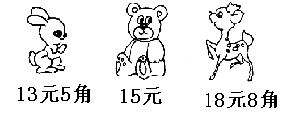

8、
（ ）个长方形

9、小明、小林和小红一起比体重，结果是小明比小林重，小林比小红重，小明比小红重。他们三人中（ ）最重，（ ）最轻。

10、小明、小红、小林进行100米跑步比赛。小明用了13秒，小林用了12秒，小红用了11秒。那么，（ ）是第一，（ ）是第二。www.duopin.cn

11、强强的体重是27千克，芳芳的体重是25千克。东东的体重居于第三，

他和强强体重相差5千克，东东的体重是（ ）千克。

12．两个跳舞的小朋友是哪些数字组成的？把这些数字填在横线上。
0
5
7
6
9
0
3
4

二年级数学趣味题（2）
1、在括号里填上合适的数。比一比，看谁的填法多。

（ ）÷6=5······（ ）

2、小猫、小狗、小兔、小猴、小熊排成一横排做广播操：兔的左边是狗；猴在熊的左边；猫的右边是狗；猴在兔的右边。（ ）排在队伍的最左边。

3、举行跳绳比赛。秋秋跳得比丁丁少，小牛跳得比阿婷多，比秋秋少。
第一名：（ ）第二名：（ ）第三名：（ ）第四名：（ ）

4、把一木头锯5段，每锯一次要2分钟，共要锯（ ）分钟。

5、把方糖放进杯子后，把糖水从甜到淡编号，

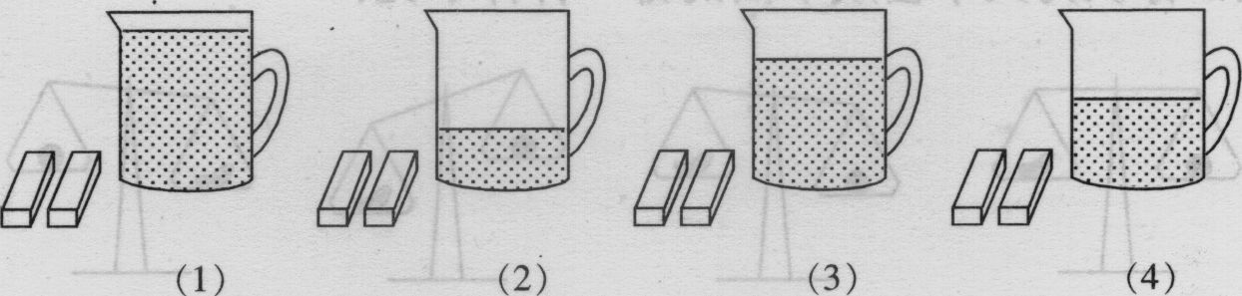（ ）

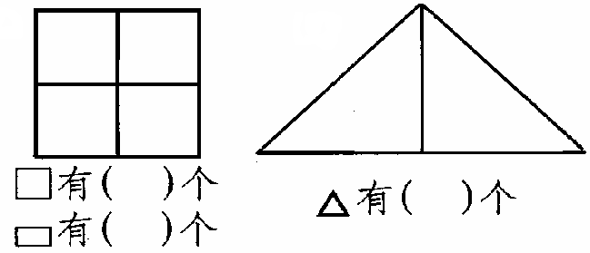
5．数一数。

6．小朋友们排排坐，小红前面有3人，后面有6人，这一队一共有（ ）个小朋友。

7．一只小猴重还是一只小鹿重？在重的下面画“√”。
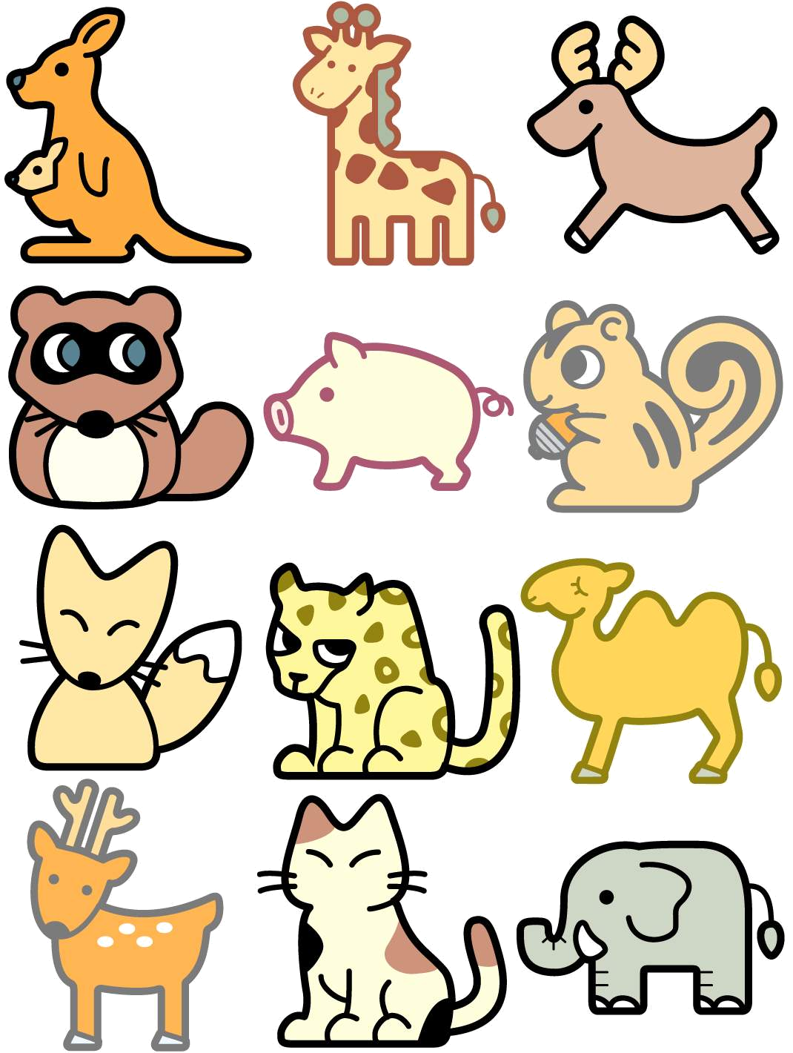
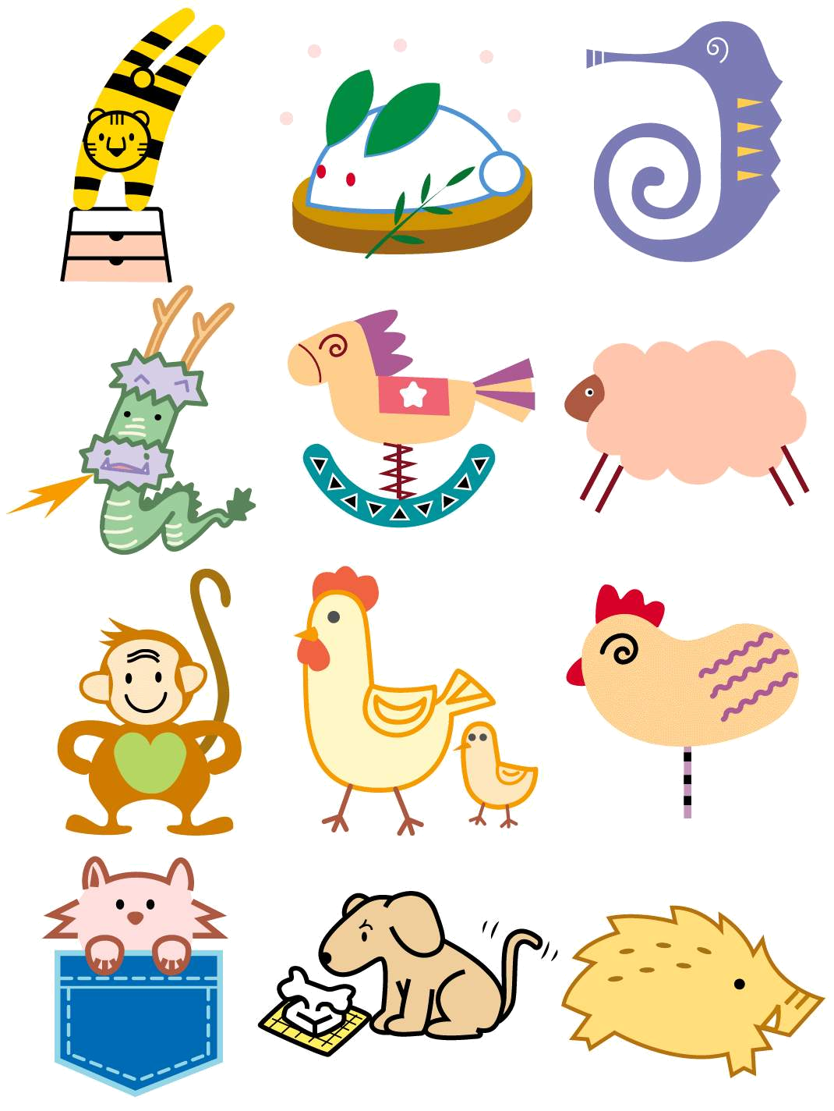

8．把一条长绳剪成3根，剪了（ ）次。

4.一根铁丝用去一半后，再用去剩下的一半，这时剩下6米，原来这根铁丝长（ ）米。

二年级数学趣味题（3）
1．填上数，使横行、竖行的三个数相加都得10。
4
1
2
1
4
3
5
2
6

2．图形代表几。

○+○＝6， ○＝( )，
△+△+△＝15，△＝( )， ○+△＝( )。

3、共有１２名小选手参加比赛，比秋秋得分高的有４人，比秋秋得分低的有（ ）人，秋秋排名第（ ）。

4，今天红红8岁，姐姐13岁，10年后，姐姐比红红大（ ）岁。

5、一根铁丝用去一半后，再用去剩下的一半，这时剩下9米，原来这根铁丝多长?

6、小牛和叶叶各有１０颗糖，小牛给叶叶２颗，他们相差（ ）颗。

7、张老师把红、白、蓝各一个气球分别送给三位小朋友，根据下面三句话，请你猜一猜他们分别得到什么颜色的气球？

小红：“我分到的不是蓝气球。”小军：“我分到的不是白气球。”
小彩：“他们俩的气球一只是红色的，一只是蓝色的。”
小红（ ）、小军（ ）、小彩（ ）。
。

８、河里有５只鸭子，６只鹅，游走了６只，游走的至少有（ ）只鹅。

9. 画出盒子里串的珠子。
（1）

（2）

10、在下列图形中，有一种与其他三种不同，请你把它圈出来。
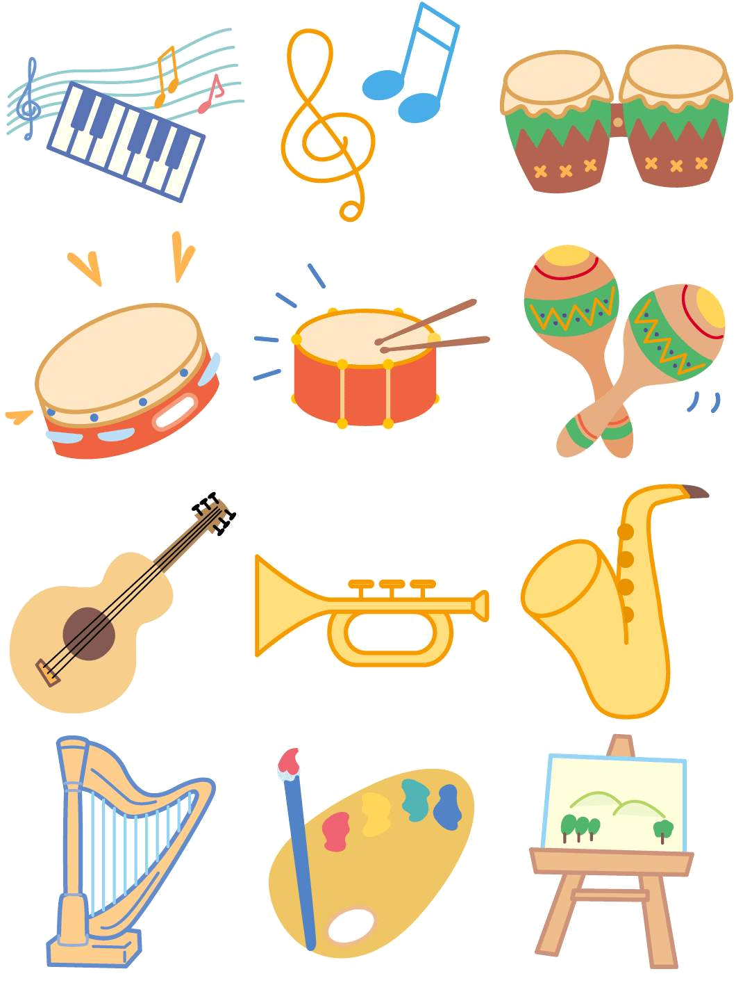
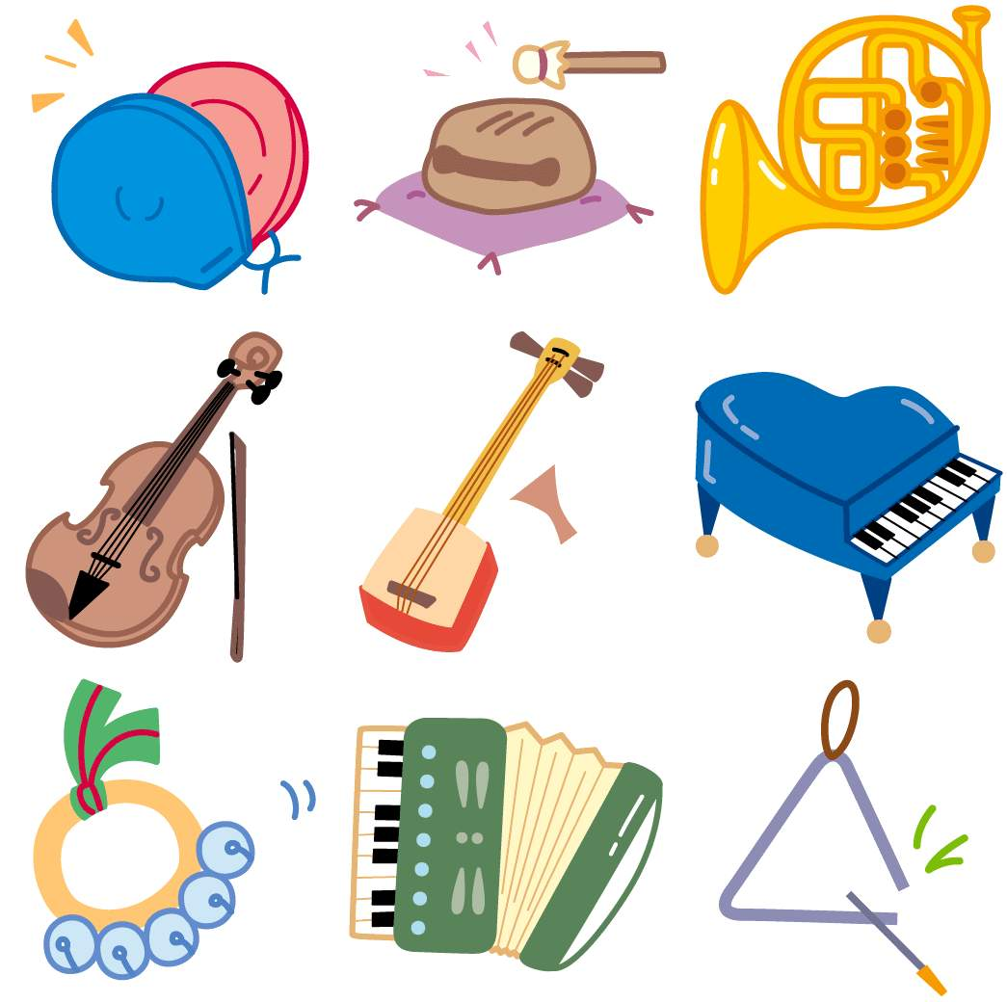
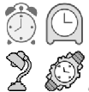

二年级数学趣味题（4）
1、小刚在超市买了两件衣服，两条裤子。请帮小刚算一算，有（ ）种不同的穿法。
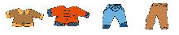

2、如下图所示是一个由小立方体构成的塔，请你数一数共有（ ）块。
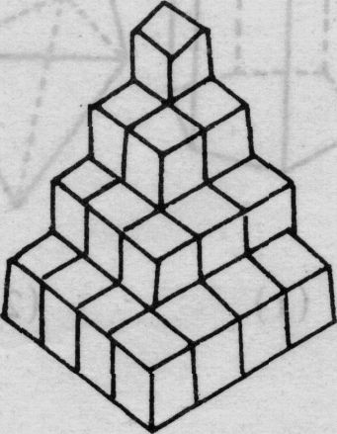

3.每题移动一根火柴棒，使等式成立。
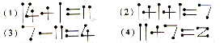
4.如图：拿掉3根火柴，使它变成3个正方形，怎样拿？
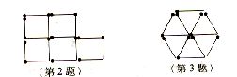
5.用12根火柴棒，摆成6个大小一样的三角形，请你拿走3根，还剩下3个大小一样的三角形。

6.如下图，由火柴棒摆了两只倒扣着的杯子，请移动4根火柴，把杯口正过来。www.duopin.cn
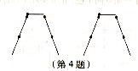

7一根电线，对折后从中间剪开，剪开的电线一共有（ ）段。

8丁丁和小彩的铅笔支数一样多，他们的铅笔合起来超过１０支但不到２０支，他们可能各自有几支铅笔？（ ）

9、小军喝一杯牛奶，第一次喝了半杯，用水加满，第二次喝了半杯后又用水加满，然后全部喝完。小军一共喝了（ ）杯牛奶，（ ）杯水。

- １桶水可以装５壶水，１壶水可以冲４杯水。１桶水可以冲几杯水？（ ）

11、１８个网球分成数量不同的４堆，数量最多的一堆有（ ）个。

12、５个小朋友用５分钟吃了５个桔子，１５个小朋友吃１５个桔子要用（ ）分钟。

13、去看电影，进了电影院后对号坐下，正数我坐１３排，倒数还是１３排。这个电影院座位有（ ）排。

二年级数学趣味题（5）
1、按规律在（ ）里填数。
（1）3，5，7，（ ），11
（2）2，4，6，8，（ ），（ ）。
（3）1，2，4，7，11，（ ），（ ）。
2、在每组中圈出不同的。
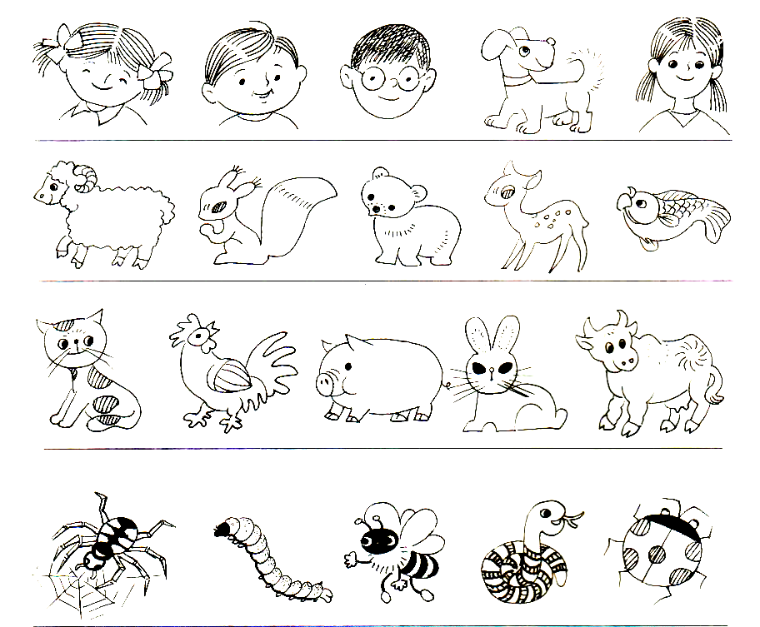

3、数一数。
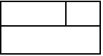

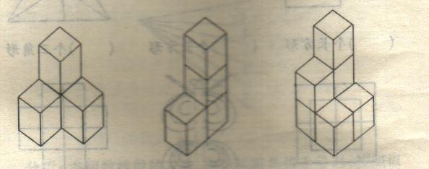
有（ ）个正方形 有（ ）个长方形
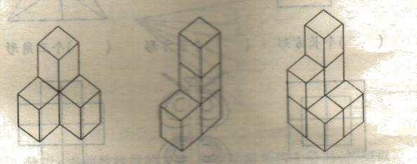

有（ ）个正方体 有（ ）个正方体

4、一根绳子有2个头，三根半绳子有（ ）个头。

5、强强和小华打了2小时的乒乓球，每人打了（ ）小时。

6、8个人排成一排，从左边数起，小明排第7,从右边数起，小明排第（ ）。

7.两棵树上共有12只小鸟，其中有4只从第一棵树上飞到第二棵树上，请问现在两棵树上一共有( )只小鸟？

8.连长带十名战士过河，已经有6名战士过了河，没过河的有( )人？

9、光明幼儿园有三个班。根据下面三句括，请你猜一措，哪一班人数最少?哪一班人数最多? (1)中班比小班少； (2)中班比大班少； (3)大班比小班多。 （ ）人数最少，（ ）人数最多。

１0、三个同学比身高。 甲说：我比乙高； 乙说：我比丙矮； 丙：说我比甲高。 （ ）最高，（ ）最矮。

二年级数学趣味题（6）
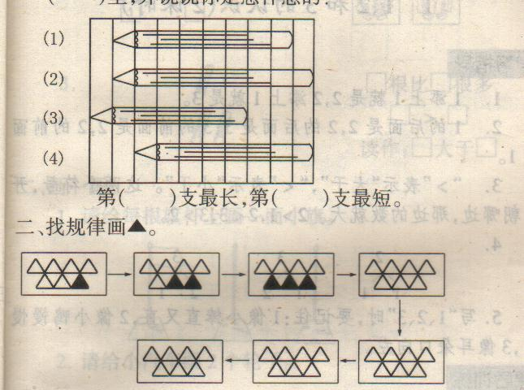
1、找规律画 。

2、每个杯子放进两块糖后，哪杯最甜？请在（ ）里打“√”。
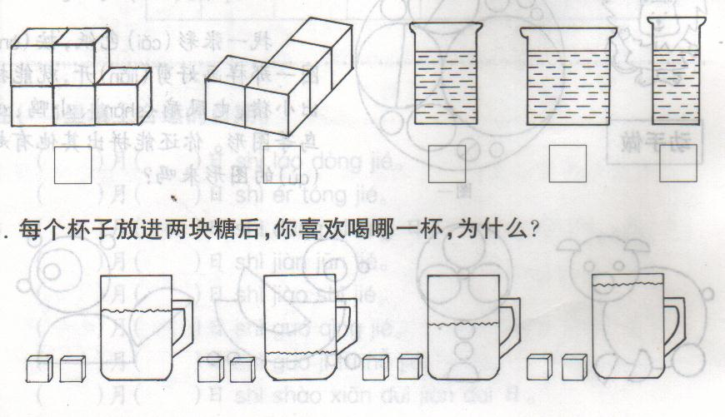

（ ） （ ） （ ） （ ）
3、找规律，画一画。
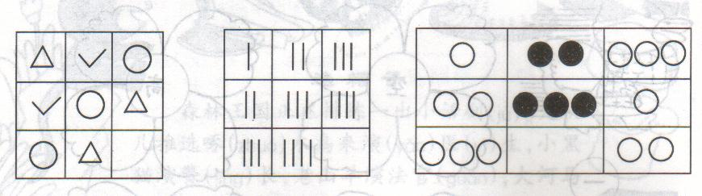

4、按照事情的顺序，排列图的次序，把编号写在（ ）里。
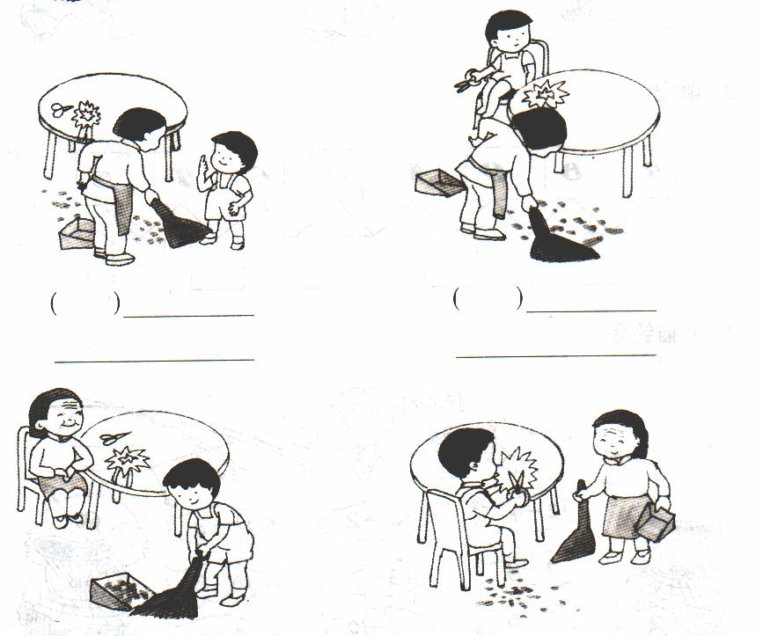

（ ） （ ） （ ） （ ）
5、数一数。

（ ）个正方形 （ ）个长方形
6、单人椅只坐1个小朋友，双人椅能坐2个小朋友，当这些椅子坐满时，还有（ ）个小朋友没有座位。

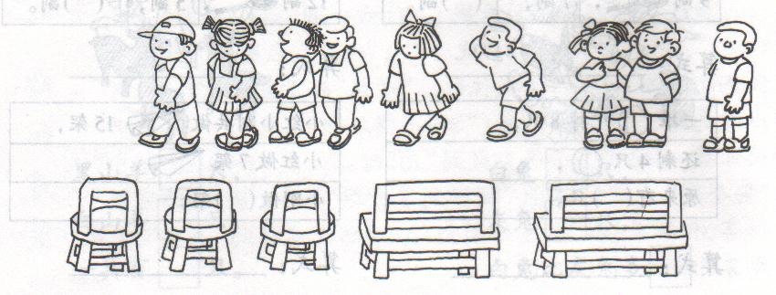

7、请你数一数，图中玩绳的小孩有（ ）个。
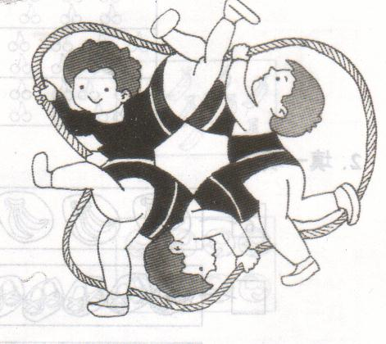

8、有8个人，每人坐一把椅子，少了3把，有（ ）把椅子。

9、使横排、竖排的3个数相加都等于9。
2
3
2

10、华华走向公园的时候，迎面来了三个大人三个小孩，那么到公园去一共有（ ）人。

二年级数学趣味题（7）
1、请你写出三个两位数，使这个两位数十位上的数比个位上的数大。（ ）（ ）（ ）

2、姐姐和哥哥各有12支铅笔。写字用掉同样多的铅笔后哥哥剩下1支，姐姐剩下（ ）支。

3、8个小朋友玩"老鹰捉小鸡"游戏，1人当鸡妈妈，扮演小鸡的有（ ）人？

4、一只猫吃一只老鼠用5分钟，五只猫吃五只老鼠要用（ ）分钟？

5、.今年妈妈比小力大26岁，10年后，妈妈比小力大多少岁？
4、鸭妈妈领着自己的孩子在池塘里学游泳，她怕丢失了孩子，总是数着，从后向前数到自己是6，从前向后数到自己是7，你说鸭妈妈一共有（ ）个孩子。

5、下面表中，每一行的规律是什么？请根据规律接着写。
9
8
7
7
5
3
6
5
4
5
4
3

６、小华有15本书，小玲有11本书，小华给小玲（ ）本书，两人的书就一样多。

7、把5，6，7，8，9填入口，使横行、竖行、斜行上三个数的和都得15.
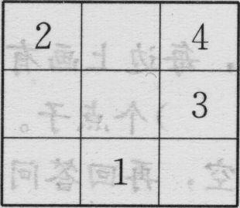

8、一只大白兔和（ ）只鸭子一样重。
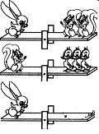

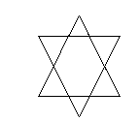8、数一数。
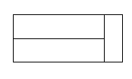

（ ）个三角形 （ ）个长方形

9、哪朵花表示的数大，在（ ）里打“√”。
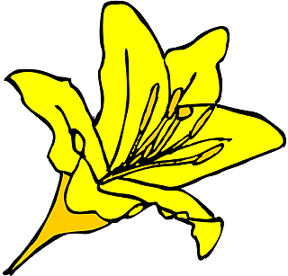
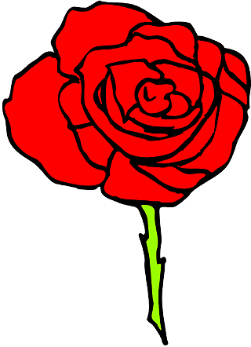
－17=15
－18=15
（ ） （ ）

二年级数学趣味题（8）
1.找规律填数。
(1)2、4、6、8、（ ）、（ ）、（ ）、（ ）、18、20。

(2)19、17、15、（ ）、（ ）、（ ）、（ ）。

(3)0、1、1、2、3、5、（ ）、（ ）。

2．(1)2+□＝3+□

(2)10-□＝6+□

(3)10＝□+□＝□-□＝20-□

3.从1、2、3、4、5、6、7、8、9、10中选出9个数填在□里组成三道 算式，每个数只能用1次。

□+□＝□ □+□＝□ □+□＝□

4、小华参加数学竞赛，共有10道赛题。规定答对一题给十分，答错一题扣五分。小华十题全部答完，得了85分。小华答对了( )题?

5、○+△＝12， △+△+○＝15
△＝( )、○＝( )。
6、
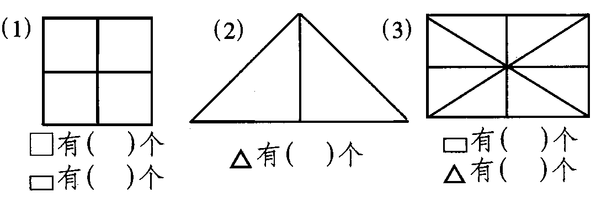

７.图形代表几。
○+○＝6， △+△+△＝15， △＝( )，○＝( )，○+ △＝ ( )。

8、判断。
(1)17里面有7个十和1个一。( )

(2)从0数到9，9是第9个数。( )

(3)8时整时，时针指着8，分针指着12。( )

(4)长方形和正方形都有4条边，4条边是相等的。( )

二年级数学趣味题（9）
1、猜谜语
（1）、无穷大， 横看是只尺，竖看是根棒， 年龄最最小，大哥他来当。 （打一数字） （ ）

（2）、象个蛋，不是蛋， 说它圆，不大圆， 说它没有它又有， 成千上万连成串。（打一数字） （ ）

2、在括号中最大能填几？
8×（ ）﹤71 47﹥9×（）
（ ）×7﹤60 23﹥4×（）

3、图中共有（ ）个长方形。
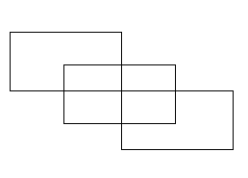

4、已知： － =6 － = 1

＋ = 4

求： =（ ） =（ ） =（ ）

5、在下面算式添上适当的运算符号，使等式成立。(每小题5分)
（1）4 4 4 4 = 0 （2）4 4 4 4 = 1

（3）4 4 4 4 = 2 （4）4 4 4 4 = 7

6、（1）、 ( )÷( )×( )＝ 24
（2）、 ( )×( )＋( )＝ 21

7、由2、9、0、5组成的最大四位数是（ ），最小四位数是（ ）。

8、用0、1、2、3能组成（ ）个不同的三位数。

5、一根绳子长16米，对折以后，再对折，每折长（ ）米。

8、小明、小亮和小刚3个小朋友进行乒乓球比赛，小明比赛了5场，小亮比赛了4场，小刚比赛了3场，这三名小朋友一共比赛了（ ）场比赛。

二年级数学趣味题（10）
1、巧填数。
（1）、4+8+8+8+4=8×□=4×□
5+5+5+5×3=□×□
6×8－6－12＝□×□
3+5+7+9+11+13+15=□×□

（2）、把0、1、2、3、4、5、6、7、8、9这十个数填在□里。(每个数只能用一次)
□+□=□+□=□+□=□+□=□+□

（3）、将1、2、3、4、5、6、7、8、9这九个数分别填入下面□中。(每个数只能用一次)

□+□=□ □－□=□ □×□=□

（4）、找出3个不同的数，使它们的和与它们的积相等。
□+□+□=□×□×□

2、简单推理。
（1）、
△
● ■■
△
● ▲▲▲▲
△
■ ( )个▲

（2）、已知□-△=6 □+△=10 □×△=16 □÷△=4

那么，□=( )， △=( )。

（3）、已知☆+☆+☆=9，△+△+△+△=20，那么，△－☆=( )。

（4）、已知☆+☆+☆=18，□+☆=15，那么，□-☆=( )。

（5）、已知○+△=15，○－△=3，那么，○×△=( )。

3、玲玲看一本70页的书，第一天从第一页看起，看了18页，第二天看了10页，第三天从第（ ）页看起。

②5、2、6、2、8、2、11、2、15、2、（ ）、2、26。

4、12辆汽车组成一列车队向前进。从前往后数，红色的汽车是第8辆。那么，从后往前数，它是第（ ）辆。

二年级数学趣味题（11）
1、小力今年6岁，小力的奶奶说等小力9岁的时候奶奶就55岁了，那么奶奶今年（ ）岁。

2、找规律画图。
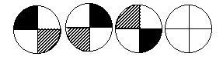

3、1，2，4，5，7，8，10，11，（ ），（ ），16，17……

4、我家养了6只兔子，其中有2只是黑兔，4只是白兔。每只白兔又生了3只小兔，家现在一共有（ ）只兔子。

5、晚上回到家，拉一次开关，灯就亮了；再拉一次开关，灯又不亮了。淘气的小狗一回家拉了10次开关，你说这时候灯亮了（ ），还是不亮（ ）。拉47次呢，亮（ ），不亮（ ）。

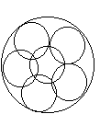6、数一数。
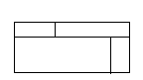
（ ）个长方形 （ ）个圆形

7、四个小朋友比体重。 甲比乙重，乙比丙轻，丙比甲重，丁最重。

这四个小朋友的体重顺序是： （ ）＞（ ）＞（ ）＞（ ）。

8、把4、5、6、7、9、13分别填入下面的（ ）中（每个数只能用一次），使等式成立。

①（ ）＋（ ）=（ ） ②（ ）－（ ）=（ ）

9、小红参加唱歌比赛，她和参赛的小选手每个人握1次手，一共握了6次，参加唱歌比赛一共有（ ）人。

7、小清、小红、小琳、小强四个人比高矮。

小清说我比小红高；小琳说小强比小红矮； 小强说：小琳比我还矮。

请按从高到矮的顺序把名字写出来： （ ）、（ ）、（ ）、（ ）。

8、有四个木盒子。蓝盒子比黄盒子大；蓝盒子比黑盒子小；黑盒子比红盒子小。请按照从大到小的顺度，把盒子排队。

（ ）盒子，（ ）盒子，（ ）盒子，（ ）盒子。

二年级数学趣味题（12）
1、小红用同样的钱可以买3只蛋糕或者4只面包，蛋糕贵（ ）还是面包贵（ ）。

2、 3个男同学与3个女同学进行打球比赛，如果每个男同学都要与每个女同学比赛1次，一共需要比赛（ ）次。

3、
二年级有50名运动员参加学校长跑比赛，号码排到50。这些号码中共出现了（ ）个“1”。

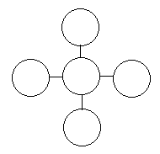6、把10、20、30、40、50、填在圈里，使每条直线上三个数的和相等。

7、数一数。
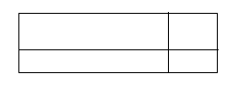
有（ ）个长方形

8、第一次游走6只小鸭，第二次游走8只小鸭，两次游走（ ）只小鸭。

9、填空 (每小题5分)
（1）、 ( )÷( )×( )＝ 24

（2）、 ( )×( )＋( )＝ 21

（3）、由2、9、0、5组成的最大四位数是（ ），最小四位数是（ ）。

（4）、用0、1、2、3能组成（ ）个不同的三位数。

（5）、一根绳子长16米，对折以后，再对折，每折长（ ）米。

